タイトル | 管理番号  - |  |  |  | Ｐ  1／5
ネットワーク基礎 | 発行年月日  年 月 日
e-leaning受講レポート | 氏名  包 玉てい
日 時  2016/04/21 14:00-17:30 |  | 場所  渋谷事業所６階
受講目的

ネットワークシステムの構成と構築技術の基本となる、OSI 基本参照モデル、プロトコルの
必要性と動向、ネットワークの種類と動向、など、ネットワークの全体像を学習します。
受講内容
ネットワークシステムの概要、通信プロトコル、TCP/IP、LAN、WAN、インターネットの利用
- ネットワークシステムの概要
重要だと思ったポイント
  - コンピュータネットワークの特徴
（１）C/Sシステムを中心としたシステム
（２）すべてのコンピュータ（クライアント、サーバー）が同等な位置付け
（３）通信機能とC/S処理の分割（データをやり取り通信機能ネットワークとデータを処理するアプリケーション部分）
  - ファイルサーバ（ファイルの利用、プリンタ印刷）
データベースサーバ（データに対する削除）
メールサーバ（メールの転送）
WWWサーバ（C―ブラウザ、S―Webサーバ）
  - ネットワークに要求されること
コンピュータネットワークシステム＝テータ処理機能＋データ転送機能
ネットワークの拡張性：中継機能、階層構造
  - LAN：自分で構築、通信費用なし、自分で障害対応
WAN：電気通信事業者が提供してるサービス、通信費用発生、管理（電気通信事業者）
  - 伝送速度：１秒間に送ることができるビット数（bps-bit per second）
補助単位：ｋbps、M bps、G bps
WAN（64kbps―1Gbps） LAN（10Mbps―10Gbps）
  - 伝送方式
ブロードバンド（broad band）：アナログ信号をデジタル信号に変換、モデム（MODEM）が必要、変調（Modulation）と復調（Demodulation）
ベースバンド（base band）:デジタル信号で伝送（ノイズにつ強い）
  - 同期方式
送信側と受信側でタイミングを合わせる処理
（１）調歩同期方式（１文字ずつ）
（２）キャラクタ同期（複数文字をまとめて同期）
（３）フラグ同期（イメージ/音声などのデータにも対応）
通常の同期方式では、専用の信号線で常に同期信号が送られることによって送受信された情報の同期タイミングが測れるようになっている。
  - 通信方式
半二重通信（half duplex）：方向で通信を行う、ある時点ではどちらか一方向だけの伝送
全二重通信（full duplex）:双方向で通信を行う、送信しながら受信可能
主流：有線（hd）、無線（fd）
Ｐ
2／5
- 通信プロトコル
重要だと思ったポイント
  - プロトコル構成：フォーマット― やり取りされる情報の構造
とプロシージャ ―（procedure）やり取りの手順
  - コネクション：送信側と受信側の間の仮想的な通信路
    - コネクション型：信頼性高い（通信が終わるまでコネクションを保持する）
    - コネクションレス型：コレクションを意識せず通信、信頼性が低い
  - OSI基本階層モデル
階層化ルール：（１）通信する機器は同一階層構造を持つ。
各階層は他の階層の通信内容は意識しない。
（２）組み合わせ自由：各階層に複数のプロトコルが存在してる。
（３）情報を伝送するは下階
（４）機器ごとに必要な階層機能のみを実装
④通信の流れ
送信側：各層で制御情報（ヘッダ）追加。下層に転送依頼
受信側：各層でヘッダを確認、ヘッダを削除し、上位層にデータを渡す。
LANアダプタ、ケーブルで実装
LANアダプタで実装
OSで実装、ネットワーク上の中継
OSで実装
業務アプリケーションでの処理
各種アプリケーションで実装
インタネット（TCP/IP）では３層をまとめてアプリケーション層とします
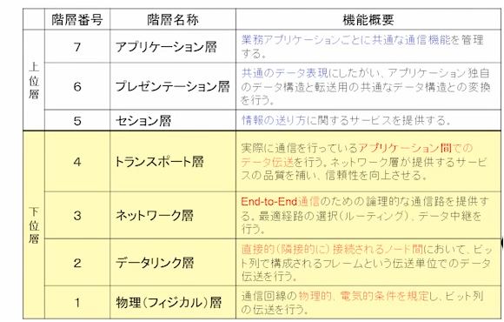

- TCP/IPプロトコル
重要だと思ったポイント

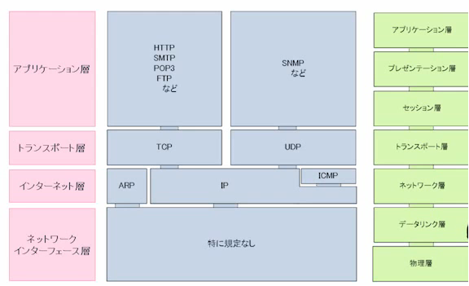
  - IPの特徴
End－End通信の実現、最適経路の検索（ルーティング）
コネクションレス型：低信頼性、高効率
IPアドレスによる端末の識別
ルーティングテーブルを利用したルーティング

Ｐ
3／5
②TCP
（１）アプリケーション間通信の実現、信頼性の保証
（２）ポート番号による上位層（アプリケーション）の識別
16ビット（０－６５５３５）
（３）Well-Knownポート番号（サーバ側のアプリケーションが使用、０－１０２３）
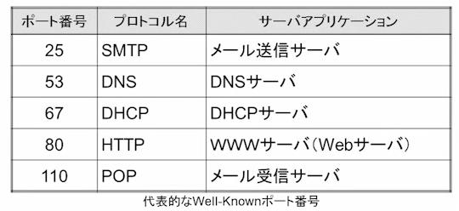

（４）コネクション型のプロトコル：コネクションの確立（３Way－Handshake）
シーケンス制御と確認応答
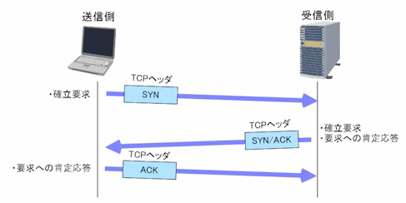
コネクションの解放

（５）シーケンス制御
送信するデータに番号（シーケンス番号）をつけて管理、確認応答の有無で到着確認
（６）コネクションの解放
互いに終了要求を送信、４回のやり取り
③UDP
TCPの特徴を持っている以外、信頼性の高い特定のネットワークに限定して使用する場合
小さいデータを頻繁に送信する場合
マルチメディア情報を送信する場合
- LAN
重要だと思ったポイント
  - LANの標準化：主にレイヤ２（データリンク層）までのプロトコル
IEEE802.3 CSMA/CDに関する標準化（≒Ethernet: IEEE 802.3として標準化され、LANケーブルとして一般的に使用されている、ネットワークケーブルの規格のことである。）
②物理的な接続形態
バス型、リング型、スター型（主流）
③ツイストペアケーブル(Twist Pair cable)：UTP/STP,STP
光ファイバケーブル
④Ethernet規格の書式 ○○BASE△△
伝送速度（Mbps）
伝送方式
ケーブルの種類

⑤MACアドレス：48ビットの情報を１６進数で表記
- LAN間接続
（１）レイヤ２デバイス
ブロードキャスト（一斉配信）でフレームが到達する範囲のことである。
データリンク層レベルでLAN同士を接続
フレームの転送とヘッダの処理
スイッチングHUBが主流
（２）レイヤ３デバイス
ネットワーク層レベルでLAN同士を接続
ルータの機能とスイッチの機能を合わせて持っています
ネットワーク間の通信を中継
ルーティング
ブロードキャストドメイン（broadcast domain）を分割
ルータ、レイヤ３スイッチが主流

Ｐ
4／5
- LANのシステム構成
フロアLAN：各フロアに構築されるLAN、同一フロアのコンピュータやサーバなど直接接続している
バックボーンLAN：複数のフロアが総合接続する

- WAN
重要だと思ったポイント
①利用形態
LAN間接続
インターネット接続：ISP（Internet Service Provider）を経由、ファイアウォール配置（セキュリティ
  - WANへの接続
DCE（Data Circuit terminating Equipment）: 通信回線で用いられる信号形式とWAN内で用いられる信号形式を相互に変換する
WANがアナログ回線の場合：モデムでA/C変換
WANがデジタル回線の場合：DSU（Digital Service Unit）デジタル デジタル変換（WANとLAN）
PC側がIインタフェースの場合はTA（ターミナルアダプタ）で変換
WANが光回線の場合：ONU(optical network unit）光信号 デジタル信号
  - LANとWANではデータリンク層のプロトコルが異なる：LAN―Ethernetなど、WAN―PPPなど

ルータでの変換
  - PPP（Point to Point Protocol）: 2地点間の通信、ISPとの接続などで利用
認証機能：PAP（Password Authentication Protocol）：IDとPWそのまま伝送
CHAP(Challenge Handshake Authentication Protocol)：PWを暗号化
  - WANサービスの構成：アクセス回線、中継網
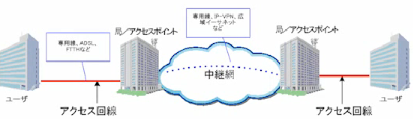

  - WANサービスの種類
中継網の実現方法により：専用線サービス（相手固定、定額料金、高品質）、交換回線サービス（相手選択可能、従量（時間）制）、その他（IP-VPNや広域イーサネット）、蓄積交換サービス（相手選択可能、従量制（データ）、回線共有、伝送遅延あり）
  - 主なWANサービス
    - VPNサービス：Virtual Private Network(仮想閉域網)
インターネットを専用線のように利用できる。（暗号化、認証）
IP-VPNサービス：通信事業者が提供するレイヤ３のサービス
広域イーサネットサービス：通信事業者が提供するレイヤ２のサービス
  - ブロードバンドサービス
高速なインターネットアクセスを行うアクセス回線サービス
FTTH（Fiber To The Home）:光ファイバーケーブルによるアクセス回線
ADSL（Asymmetric Digital Subscriber Line）：電話線を利用したデータ通信
送信より受信が高速
第６章 インターネットの利用
重要だと思ったポイント
- IPアドレスの割り当て
ISPから提供
動的割り当て：空いているIPアドレスを割り当て、アドレスが変わる
静的割り当て：固定IPアドレス、高額
- アドレス変換
プライベート グロバール
NAT：インターネットへの送信時に送信元のIPアドレスを変換
NAPT：送信元のIPアドレスとポート番号を変換
- DNSの構造：複数のサーバで分散管理、ツリー構造、
各ドメインにネームサーバ（DNSサバ―）を配置：各ドメインの名前情報を管理、一つ下のネームサーバの情報を保持

Ｐ
5／5
- 名前解決：トップレベルドメインサーバからホスト名サーバまで順次問い合わせる。
よく使うデータへのアクセスを速くするために、より高速な記憶装置に一時的に保存する仕組み。
- プロキシ（代理）サーバの機能
組織内ネットワークと外部ネットワークの間に設置
組織内と外部の通信を中継する
メリット：不正アクセス遮断、外部へアクセスの一元管理、キャッシュ機能の活用

受講した感想
ネットワークに関する知識は社内のネットワークシステムの構築、運用、管理などの業務に活かせると思います。
講義の内容に対して、説明が不十分だと思う点は以下のようになります。
- IPのルーティング機能につての説明が詳しくない。具体的にどういうふうに最適の経路を検索するについて、もっと勉強したいです。
- OSI基本階層モデルの上位層のプロトコルについての話は前の講義にも一部含めているけど、今回はあまり紹介してくれなかった。特にFTPなど前の講義の中出てこなかった内容の説明があったらいいと思います。

